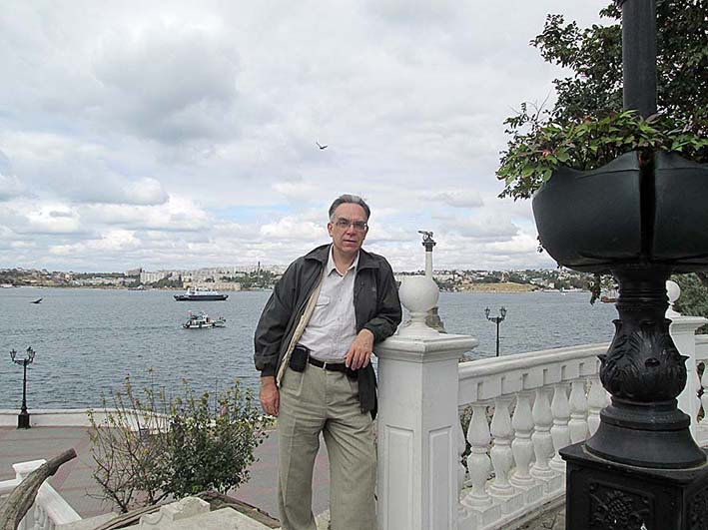
ТРЕЗВЫЙ ВЗГЛЯД ИЗ СЕВАСТОПОЛЯ
О конференции по собриологии и здоровому образу жизни
Завершилась очередная Международная конференция по собриологии, профилактике и социальной педагогике. По счету она была уже XXIII, проходила в Севастополе с 20 по 30 сентября 2014 года и была посвящена теме «ИСТОРИЯ ВСЕМИРНОГО ТРЕЗВЕННИЧЕCКОГО ДВИЖЕНИЯ».
В славном городе-герое я был неоднократно, а первый опыт участия в конференции подобного профиля получил еще в 2006 году, здесь же на турбазе «Севастополь». Однако, новая встреча с давним кругом единомышленников во многом была особенной. Впервые в послесоветский период мы вернулись в полноправно русский Крым, воссоединившийся с Россией. Впервые я представил, наряду с общим докладом, свой авторский мастер-класс по истории священных знаний о здоровье.
Пребывание в славной Тавриде, овеянной легендами и подвигами наших предков, всегда одухотворяет, пробуждает возвышенное чувство радости и национальной гордости. В 1991 году это светлое озарение я пережил так сильно, что оно породило одну из моих первых книг: «КРЕСТ НАД КРЫМОМ, или Рассказ о том, как Русь ходила на Царьград, крестилась, отвоевала у татар корсуньские земли, победила англичан, немцев и французов, а себе задала задачку». Потом были неоднократные встречи, семинары и конференции на этой святой земле, из которых мне особенно запомнился Праздник славянской письменности и культуры, проходивший в мае 1993 года по инициативе Вячеслава Михайловича Клыкова, нашего выдающегося скульптора и общественного деятеля.
В сентябре 2014 года в Севастополе собрались выдающиеся собриологи, специалисты по теории и практике здорового образа жизни (далее ЗОЖ): профессор Александр Николаевич Маюров, Президент Международной Академии Трезвости (МАТ) и многолетний лидер трезвеннического движения; Карл Георгиевич Башарин, д.м.н., профессор, зав. кафедрой нормальной и патологической медицины, главный собриолог в Якутии; иерей Григорий Игоревич Григорьев, заслуженный врач, д.м.н., профессор, декан факультета психологии и философии человека Русской Христианской Гуманитарной Академии; профессор Валентин Андреевич Толкачев, вице-президент МАТ и глава её отделения в Беларуси, эксперт ООН по проблемам наркотизма и трезвости; Валерий Иванович Мелехин, председатель Партии Сухого закона России; Наталья Александровна Гринченко из Ельца, опытный методист, преподаватель и автор спецкурса «Трезвый образ жизни»; трижды доктор наук Василий Петрович Шандыбин из Тюмени, автор и мастер чайно-музыкальной церемонии нового времени; Игорь Николаевич Афонин из Череповца, выдающийся педагог, специалист по коррекции зрения и позвоночника; и другие специалисты из различных городов нашей необъятной страны. У каждого из них есть свои книги, учебные пособия, многолетний опыт проведения лекций и мастер-классов, а у некоторых и опыт практической борьбы против наркотизации и спаивания нашего народа. Новейшие достижения участников конференции обобщены в сборнике трудов «Основы собриологии, профилактики, социальной педагогики и алкоголии» (Нижний Новгород, 2014).
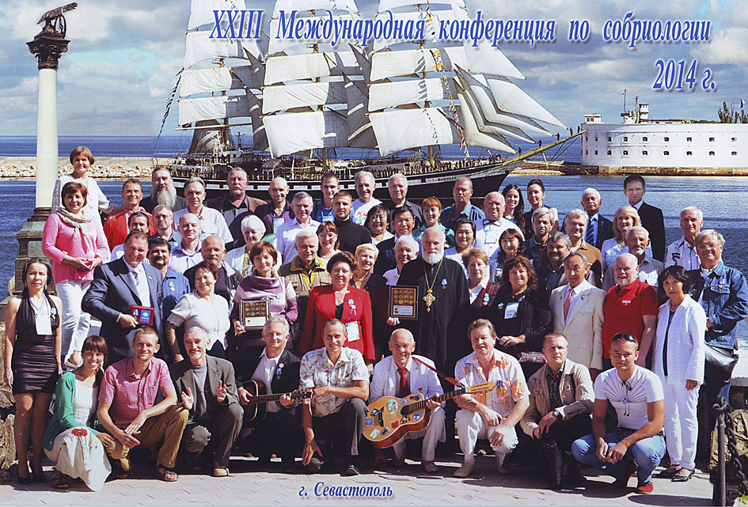
Обычно подобные форумы собирают две-три сотни человек, но в этом году из-за военного конфликта на Украине и проблем передвижения земным транспортом в Крым приехало значительно меньше участников конференции. Однако качество работы от этого не пострадало. Скорее наоборот, было больше времени для индивидуальных консультаций и методических диспутов. Десять дней, проведенные в Севастополе, по объему полученных знаний стоили некоторых месяцев.
Первый день конференции отрылся торжественным вручением памятных медалей «100 лет Сухому закону России» активистам и пропагандистам ЗОЖ. На ее лицевой стороне изображен портрет Императора Николая II, а на реверсе – Георгий Победоносец с надписью «Трезвая Россия станет Великой». Некоторые лидеры движения были также удостоены наградного панно «Заслуженный ветеран Всемирного трезвеннического движения».
В первые два дня мы заслушали на пленарных заседаниях заранее подготовленные доклады, а затем презентации мастер-классов. Сформировались естественные группы по интересам с целью приобретения новых знаний или обмена опытом. Ядро моей группы составили слушатели из Якутии, а также соратники И.Н.Афонин и Н.А.Гринченко. Сам я посещал на занятия Валентина Андреевича Толкачева, опытного мастера-тренера из Минска. А моя жена Надежда проявила интерес к чайно-музыкальной церемонии В.П.Шандыбина.
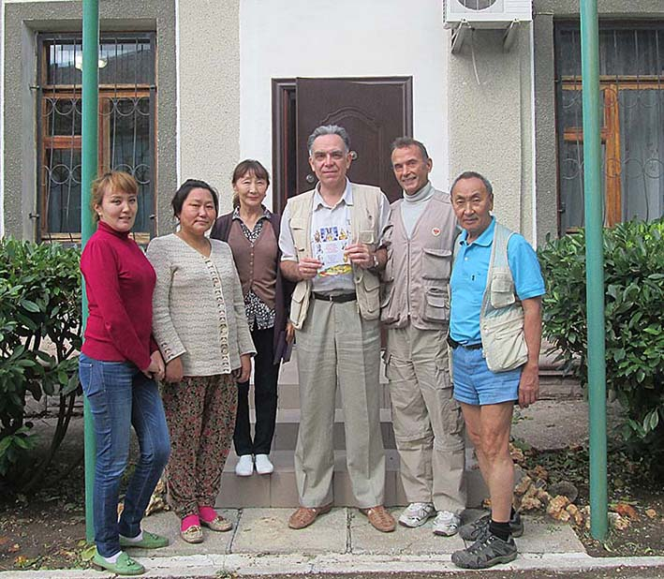
Знания, полученные на семинарах опытных специалистов, буквально переворачивают сознание, а точнее - пробуждают его к новой, более совершенной жизни. Об этом можно и нужно говорить подробно. Однако жанр информационного сообщения не позволяет раскрыть подробно бесценное содержание прошедших занятий.
Многие люди знают о том, что наркотики, табак и алкоголь – это страшные яды, которые можно назвать оружием массового уничтожения людей Православные люди осознают, что человек создан для духовного самосовершенствования, что наше тело – это храм Божий, что «Царство Небесное внутри нас есть» и уничтожать его – преступление. Просветительская деятельность таких апостолов трезвости как Федор Григорьевич Углов (1904-2008) и Геннадий Андреевич Шичко (1922-1986) тоже не прошла напрасно. И всё же, пока еще мало кто овладел искусством здорового образа жизни, без которого наша жизнь превращается в самоубийство.
Именно этой цели был посвящен мой мастер-класс «АЮРВЕДА В ИСТОРИИ СВЯЩЕННЫХ ЗНАНИЙ О ЗДОРОВЬЕ». Аюрведа дословно переводится как «знание принципа жизни» или «ведение жизни» (от санскр. «āyus» — «принцип жизни» и «veda» — знание, ведение). Это одна из древнейших и наиболее авторитетных духовных традиций, посвященных здоровому образу жизни, которая сформировалась в древней Индии более 5 тысяч лет назад. По сути речь идет о великом искусстве быть здоровым мудрецом и умении сделать счастливыми долгожителями других людей. Аюрведа, знает множество методов лечения болезней, но главным она считает предупредить любые заболевания. Это искусство сродни таким европейским понятиям как гигиена или профилактика, и имеет прямое отношение к собриологии – науке о трезвом образе жизни.
Каждое из 6 занятий по два часа включало лекцию-семинар и целебные практики. Начав с методологии и объяснения ключевых понятий аюрведы (карма, гуна, тридоша, йога, пранаяма), я сделал исторический обзор древнейших школ Востока и Запада: от Индии и Тибета до Рима и западной Европы. Подробно была изложена тема «Христианство – спасение и исцеление души». Далее – основные вехи медицинских открытий нового времени: от эзотерической антропологии, расологии и евгеники – до особенностей научных и коммерческих подходов ХХ века. Наконец, с учетом опыта русских ученых были проанализированы современные программы ЗОЖ.
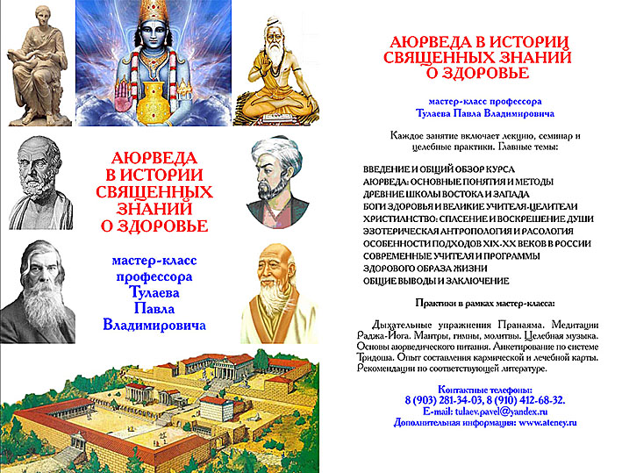
Хронологический подход не только расширяет кругозор исследователя, но также помогает определить подлинные приоритеты в научных открытиях. Объективные данные свидетельствуют, что большинство открытий в области священных знаний о здоровье было сделано в глубокой древности на Востоке. Многие из западных врачей повторяли, причем в упрощённой форме, лишь то, что было известно до них.
Принципиальные отличия западной медицины от восточной: в методологии – материализм, механицизм и эмпиризм вместо духовного, органичного и философского подхода; изучение тела по законам физиологии, где игнорируются метафизические аспекты бытия; антропология и анатомия дают описание телесной оболочки, но не углубляются во внутренний мир личности; на практике лечатся болезни, а часто только их последствия (симптомы), но не личность в целом.
Исторический опыт учит, что нам необходимо усвоить, наряду с лучшими достижениями медицинской науки и техники Запада, священный подход к человеку на Востоке. Этот новый, путь будет интровертным (обращенным вовнутрь), комплексным, системным, построенным по принципу взаимного дополнения, а не отрицания.
Фактически возникает императив нового жизненного стиля, предполагающей формирование гармоничной семьи и строительство оптимального общества. И, в конце концов, общественные проекты выходят на государственный, международный и глобальный уровни.
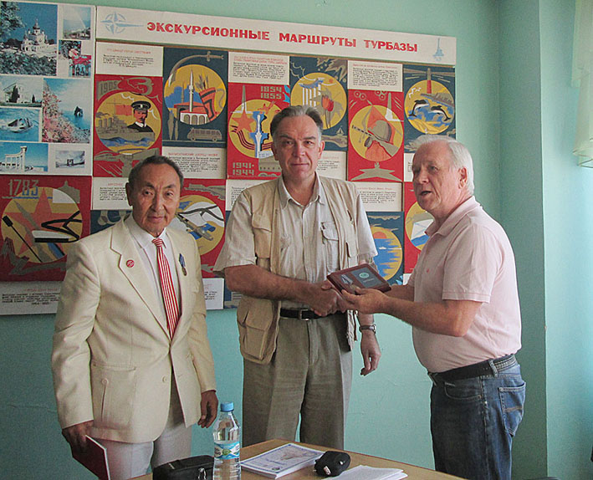
В последний день занятий председатель президиума конференции А.Н.Маюров подвел её общие итоги. Все ценные предложения, после их подробного обсуждения, были обобщены в форме резолюции, которая будет доведена до сведения правительства России и компетентных организаций. Я предложил включить занятия по ЗОЖ в курс молодого бойца в годы срочной воинской службы. Пусть наша молодая смена учится не только вооруженной обороне, но также искусству побеждать свои слабости, чтобы наша армия была духовно сильнее и мудрее.
Программа форума не ограничивалась лекциями и мастер-классами. Рано утром мы ходили купаться на море, делали физическую зарядку. Днем проходили презентации новых книг и встречи с их авторами. По вечерам в актовом зале и уютных холлах турбазы были организованы концерты, творческие вечера, танцы. В свободное от занятий время желающие могли посетить достопримечательности Севастополя, заказать автобусные экскурсии по Крыму.
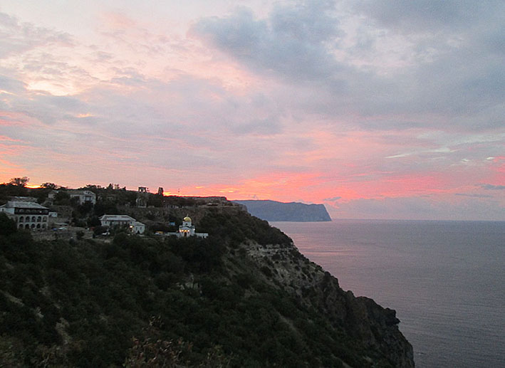
От турбазы, расположенной в северной части города (в районе Радио-горки, где А. С. Попов впервые публично продемонстрировал открытую им радиосвязь), быстро и удобно добраться до центра Севастополя на катере. Он ходит регулярно, как рейсовый автобус, а проезд стоит дешево. В первый же день после размещения мы с женой прогулялись по знакомой набережной, а потом посетили Панораму, посвященную героической обороне города во время войны 1854-1855 годов. Небольшой группой совершили паломническую поездку в Свято-Георгиевский монастырь, что находится рядом с живописным мысом Фиолент. Здесь бывали многие великие люди: среди них – А.С.Пушкин и Император Николай II с Августейшим семейством. После окончания конференции мы самоходом (общественным транспортом и на такси) съездили на гору Ай-Петри. Полюбовались южной природой Крыма и панорамой черноморского побережья с видом на Ялту и Мисхор.
Когда участники форума стали уже разъезжаться из Севастополя, мы с женой направились в Симферополь, где заранее была спланирована важная деловая встреча. О её результатах говорить преждевременно. Поэтому пока сообщу только, что переговоры состоялись. Кроме того, мы посетили Центральный Музей Тавриды, где хранится богатейшая археологическая коллекция Крыма и самая полная научная библиотека по специальности «Таврика». Нас любезно принял Андрей Витальевич Мальгин, генеральный директор музея. Прогуливаясь по знакомым улицам крымской столицы, заглянули и в книжный магазин, где приобрели несколько замечательных изданий по краеведению.
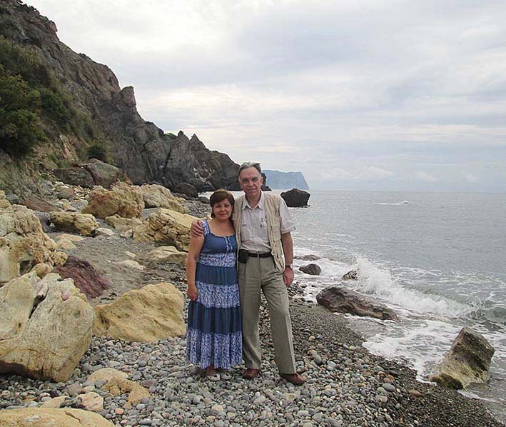
Общее впечатление от Крыма в целом, противоречивое. С одной стороны, роскошь природы, огромный выбор возможностей для отдыха и радужные планы на будущее, а, с другой, весьма скромный быт местных жителей, запущенные дворы, обшарпанные фасады зданий. На каждом шагу бросаются в глаза рекламные надписи «СДАЕТСЯ» или «ПРОДАЕТСЯ».
Русская Таврида продолжает жить по-своему. У нее особый путь и невидимые обывателю внутренние законы бытия. Абсолютное большинство жителей полуострова рады переменам, наступившим после возвращения Крыма в Российскую Федерацию. Люди полны энтузиазма и надежд. Однако есть и недоброжелатели. Во время общения с таксистами, среди которых много украинцев, я почувствовал в их душе затаенную злобу. Скептики подчеркивают имеющиеся проблемы переходного периода, и не хотят видеть положительные стороны перемен.
Конечно, в условиях глобальной информационной войны и экономических санкций Запада против России достичь быстрого восстановления разрушенной, экономически запущенной Тавриды будет нелегко. Однако не стоит паниковать. Бывали времена и более тяжелые.
История только последних трёх столетий насчитывает более десяти войн за Тавриду. В годы Крымской кампании 1854-1855 годов Севастополь был разрушен неприятелем почти полностью. При освобождении полуострова в годы В.О.В. погибло более 600 000 советских воинов. А наши общие потери в крымских войнах за три века составили более 1,5 миллиона человек. Дорогую цену заплатили наши героические предки за право свободно жить и развиваться на Крымском полуострове!
Пора осмыслить и остановить страшное кровопролитие, истощающие силы народа! Довольно самоубийств алкоголиков и курильщиков-наркоманов в мирное время! Из вымирающей, деградирующей нации мы должны превратиться в народ-спаситель, с будущим которого связывают надежды люди доброй воли всей Земли. И в этой великой миссии православной Тавриде суждено сыграть особую роль.
Будьте здоровы, трезвы и мудры, дорогие соратники!
Павел Тулаев
